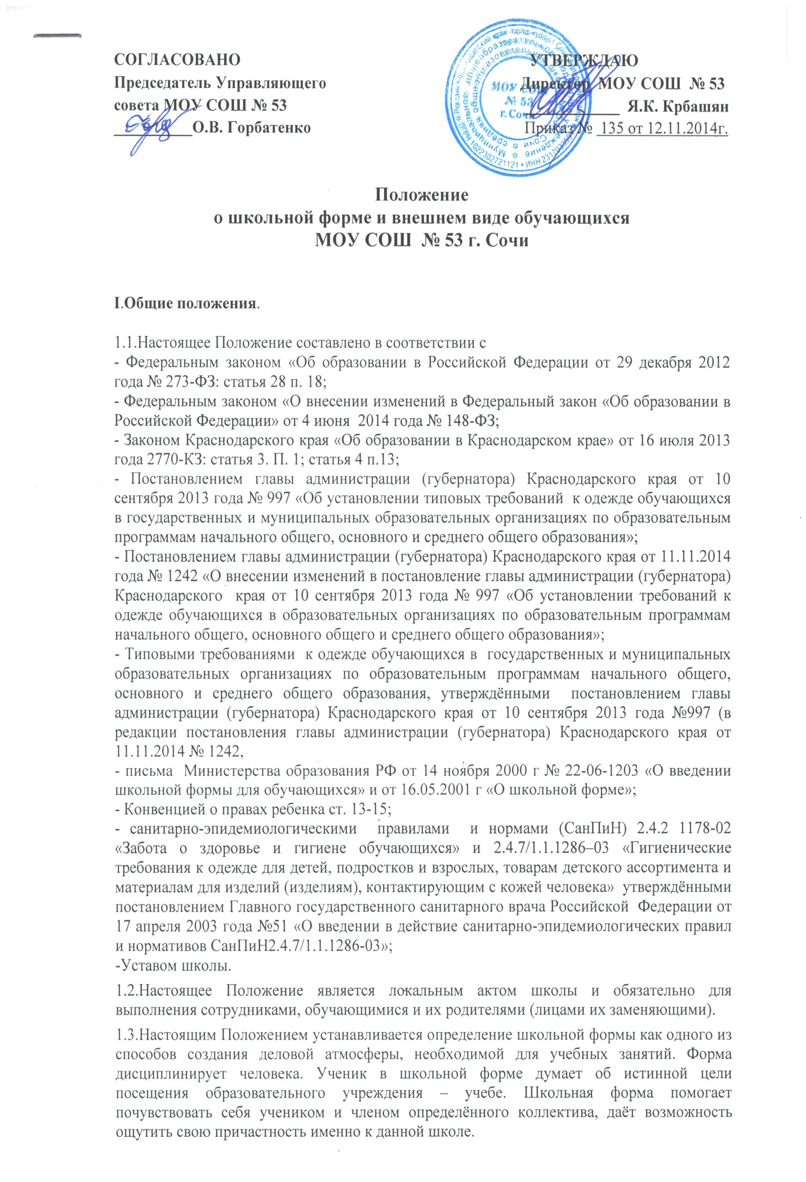

1.4.Настоящим Положением устанавливаются определения школьной формы и порядок ее ношения для обучающихся 1 — 11 классов.
1.5.Контроль за соблюдением обучающимися формы одежды обязаны осуществлять все сотрудники школы, относящиеся к административному, педагогическому и учебно-вспомогательному персоналу.
1.6.Педагогический состав работников школы должен показывать пример своим воспитанникам и выдерживать деловой стиль в своей повседневной одежде.

II. Функции школьной формы.
2.1.Обеспечение нормального функционирования всех структурных компонентов учебно – воспитательного процесса на весь учебный период.
2.2. Поддержание общей дисциплины и порядка в школе, согласно Правил внутреннего распорядка для обучающихся и Устава школы.
2.3. Устранение признаков социального, имущественного и религиозного различия между обучающимися.
2.4.Предупреждение возникновения у обучающихся психологического дискомфорта перед сверстниками.
2.5.Удобство и комфортность использования в различные времена года.
2.6.Соответствие гигиеническим требованиям.
2.7.Укрепление общего имиджа образовательного учреждения, формирование школьной идентичности.

III. Основные требования к форме и внешнему виду учащихся
3.1.Школьная форма.
Школьная форма подразделяется на парадную, повседневную и спортивную.

3.1.1. Парадная школьная форма.
- Мальчики – классический костюм серого цвета, состоящий из брюк, жилета, пиджака и галстука;
-белая мужская рубашка;
-эмблема школы;
-туфли.
- Девочки–костюм серого цвета, комбинированного крупной белой клеткой, состоящий из юбки, жилета, пиджака и галстука;
- белая блуза с воротником;
- эмблема школы
- туфли на низком удобном каблуке (не выше 7 см) или босоножки;

3.1.2.Повседневная школьная форма
- Мальчики – классический костюм серого цвета, состоящий из брюк, жилета, пиджака и галстука (наличие галстука в повседневной форме необязательно);
- допускается - вязаный жилет или кардиган серого цвета (зимнее время года);
-белая мужская рубашка;
-эмблема школы;
-туфли.
- Девочки–костюм серого цвета, комбинированного крупной белой клеткой, состоящий из юбки, жилета, пиджака и галстука (наличие галстука в повседневной форме необязательно);
-допускается - сарафан серого цвета комбинированного крупной белой клеткой.
-допускается - вязаный жилет или кардиган серого цвета (зимнее время года);
- белая блуза с воротником;
- эмблема школы;
- туфли на низком удобном каблуке (не выше 7 см) или босоножки.

3.1.3.Спортивная форма.
Для занятий в спортивном зале и на спортивной площадке: спортивный костюм или спортивное трико, спортивные шорты, футболка (рекомендовано бирюзового цвета с эмблемой школы), спортивная обувь.

3.2. Внешний вид.
Внешний вид должен соответствовать общепринятым в обществе нормам делового стиля и исключать вызывающие детали;
- стиль одежды - деловой, классический, современный строгий;
- одежда должна быть обязательно чистой, свежей, выглаженной;
- обувь должна быть чистой;
- волосы, лицо и руки должны быть чистыми и ухоженными:
мальчики - аккуратная короткая стрижка,
девочки - аккуратная прическа (волосы, уложенные в косу, хвост или пучок) или стрижка.

3.3. Аксессуары.
Допускается ношение золотых и серебряных украшений на учебные занятия, кроме уроков физической культуры.
Ответственность за утерю вышеуказанных украшений образовательное учреждение не несёт.

IV. Права, обязанности и ответственность обучающихся
4.1.Обучающиеся имеют право:
- выбирать школьную форму в соответствии с предложенными вариантами.
4.2. Обучающиеся обязаны:
- носить школьную форму ежедневно,
- на уроки физической культуры приходить только в спортивной форме;
- бережно относиться к своей и форме других учащихся школы.
4.3. Обучающимся запрещено:
- приходить на учебные занятия без школьной формы,
- приходить на учебные занятия, кроме физической культуры, в спортивной форме и в спортивной обуви,
- надевать на уроки физической культуры серьги, кольца, цепочки, бусы и другие аксессуары,
- носить майки, топики, шорты, блузы с глубоким вырезом, джинсы любого цвета, юбки длинной менее 40 см, прозрачную и яркую одежду, шлепанцы, элементы одежды, пропагандирующие религиозные взгляды.
В школу носить запрещено:
- аксессуары, массивные украшения (бусы, броши, серьги, кольца, ремни с массивными пряжками);
-маникюр ярких экстравагантных тонов (красный, синий, зеленый, черный и т. п.);
-вечерние варианты макияжа с использованием ярких, насыщенных цветов;
-пирсинг;
-аксессуары с символикой асоциальных неформальных молодежных объединений, а также пропагандирующие психоактивные вещества и противоправное поведение.
4.4. Ответственность обучающихся
В случае, если обучающийся пришел в школу без школьной формы, по требованию дежурного администратора (учителя, классного руководителя) он должен написать объяснительную.
Обучающийся может вернуться домой и надеть школьную форму.
В случае, если обучающийся проживает в отдаленном районе города - он на занятия допускается, но при этом предоставляет дежурному администратору (учителю, классному руководителю) дневник, в котором уполномоченное лицо делает запись для родителей с предупреждением о том, чтобы родители приняли соответствующие меры, т.е. обеспечили приход в школу своего ребенка в школьной форме.
V. Права и обязанности родителей
5.1.Родители имеют право:
Обсуждать на родительских собраниях класса и школы вопросы, имеющие отношение к школьной форме, выносить на рассмотрение Управляющего Совета школы предложения в отношении школьной формы.
Приглашать на классное родительское собрание, Управляющий совет, Совет по профилактике правонарушений родителей, дети которых уклоняются от ношения школьной формы, и применять к таким родителям меры в рамках своей компетенции.
5.2.Родители обязаны:
Приобрести школьную форму и обувь до начала учебного года.
Ежедневно контролировать внешний вид обучающегося перед выходом его в школу в соответствии с требованиями данного Положения.
Следить за состоянием школьной формы своего ребенка, т.е. своевременно ее стирать, утюжить по мере загрязнения.
Ежедневно проверять дневник ребенка в части письменного сообщения об отсутствии школьной формы и принятии мер для обеспечения ребенка школьной формой.
Прийти на Совет по профилактике по вопросу неисполнения данного Положения.

VI. Права, обязанности, ответственность классного руководителя
6.1.Классный руководитель имеет право:
Разъяснить пункты данного Положения обучающимся и родителям под роспись.

6.2.Классный руководитель обязан:
Осуществлять ежедневный контроль на предмет ношения обучающимися своего класса школьной формы перед началом учебных занятий.
Своевременно (в день наличия факта) ставить родителей в известность о факте отсутствия школьной формы у обучающегося, при необходимости приглашать на Совет профилактики школы.
Действовать в рамках своей компетенции на основании должностной инструкции.
6.3. Ответственность классного руководителя
За неисполнение или ненадлежащее исполнение должностных обязанностей несет ответственность, предусмотренную трудовым законодательством РФ, локальными актами образовательного учреждения.

